歩道橋命名権（ネーミングライツ）のパートナー企業について

名称（愛称） | 株式会社スペース・リーダー 名神北歩道橋
パートナー企業 | 株式会社スペース・リーダー  （ https://www.space-leader.co.jp ）
場所 | 大阪府吹田市江坂町３丁目
道路名 | 一般国道４２３号
契約期間 | 令和６年5月1日から５年間
現況写真① | 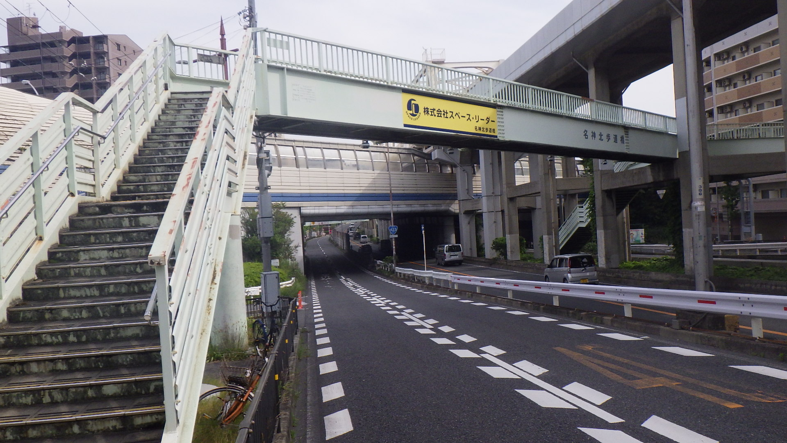
現況写真② | 